 **T/CECS xxx：202x**

中国工程建设标准化协会标准

透光陶瓷板应用技术规程

Technical specification for application of transmittance ceramic board

（征求意见稿）

（提交反馈意见时，请将有关专利连同支持性文件一并附上）

前  言

《透光陶瓷板应用技术规程》（以下简称本规程）根据中国工程建设标准化协会《2022年第一批协会标准制订、修订计划》 建标协字[2022]13号的要求进行编制，编制组经过深入调查研究，认真总结实践经验，参考国内外有关标准，并在广泛征求意见的基础上，制定本规程。

本规程共分为8章，主要内容包括：总则、术语、基本规定、材料、设计、加工制作、施工、验收、使用维护。

本规程的某些内容可能直接或间接涉及专利，本规程的发布机构不承担识别这些专利的责任。

本规程由中国工程建设标准化协会建筑与市政工程产品应用分会归口管理，由蒙娜丽莎集团股份有限公司负责技术内容的解释。执行过程中，如有意见或建议，请反馈给蒙娜丽莎集团股份有限公司（地址：广东省佛山市南海区西樵镇太平工业区蒙娜丽莎集团股份有限公司研发中心，邮编：528231，邮箱674875367@qq.com）。

**主编单位：** 蒙娜丽莎集团股份有限公司

中国建筑标准设计研究院有限公司

**参编单位：**

**主要起草人：**

目  次

1 总则 1

2 术语 2

3 材料 3

3.1 一般规定 3

3.2 透光陶瓷板 3

3.3 配套材料 4

4 设计 7

4.1 一般规定 7

4.2 透光陶瓷板选用 8

4.3 构造设计和保护措施 10

4.4 光源和照明设计 16

5 加工制作 20

6 施工 24

6.1 一般规定 24

6.2 施工准备 25

6.3 施工安装 26

6.4 成品保护 27

7 验收 29

7.1 一般规定 29

7.2 主控项目 30

7.3 一般项目 31

8 使用维护 32

用词说明 33

引用标准名录 34

条文说明 36

Contents

1 General ProvisiOns 1

2 Terms 2

3 Materials 3

3.1 General Requiremens 3

3.2 Nonopaque Ceramic Slab Selection 3

3.3 Related Material 4

4 Design 7

4.1 General Requiremens 7

4.2 Nonopaque Ceramic Slab 8

4.3 Structural Design and Protection Measures 10

4.4 Lighting Design 16

5 Manufacture 20

6 Construction 24

6.1 General Requiremens 24

6.2 Construction Preparation 25

6.3 Construction 26

6.4 Protection 27

7 Quality Acceptance 29

7.1 General Requiremens 29

7.2 Dominant Item 30

7.3 General Item 31

8 Use and Maintanenc 32

Explanation of Wording in This Standar 33

List of Quoted Standard 34

# 1 总则

**1.0.1** 为规范透光陶瓷板在装饰装修工程中的应用，做到安全可靠、实用美观、经济合理，保证工程质量，制定本规程。

【条文说明】

随着经济的发展，社会大众对于提高居住环境与室内生活品质之美好生活向往，对建筑材料的发展提出了新的、更高的要求，具有功能、装饰、美观、环保等特点的产品受到消费者的青睐。透光陶瓷板是具有一定透光性能的陶瓷板，搭配灯光设计，具有很好的视觉效果。

本规程的制定，从材料、设计、加工制作、施工、验收等方面，为保证透光陶瓷板的工程质量提供依据。

**1.0.2** 本规程适用于透光陶瓷板室内墙柱面、室内不上人装饰地面、台面、室内细部的装饰装修。

**1.0.3** 透光陶瓷板室内装饰装修工程应符合本规程的规定外，尚应符合国家现行有关标准和现行中国工程建设标准化协会有关标准的规定。

# 2 术语

**2.0.1** 透光陶瓷板 transmittance ceramic board

透光率不小于2%的陶瓷板。

**2.0.2** 透光陶瓷复合板compound board of transmittance ceramic

以透光陶瓷板为面板，与玻璃用中间层分隔并通过处理使其粘结为一体的复合板。

**2.0.3** 框支承 frame supported

透光陶瓷板周边由支承框架形成稳定支承体系的安装方式。

# 3 材料

## **3.1 一般规定**

1. 透光陶瓷板室内装饰装修工程所用材料主要包括透光陶瓷板和配套材料。
2. 室内透光陶瓷板装饰工程选用的材料防火性能应符合现行国家标准《建筑防火通用规范》GB55037、《建筑内部装修设计防火规范》GB 50222的规定。
3. 建筑室内透光陶瓷板装饰工程所用材料环保性能应符合现行国家标准《建筑环境通用规范》GB55016、《民用建筑工程室内环境污染控制标准》GB 50325、《建筑材料放射性核素限量》GB 6566及其他国家有关室内装饰装修材料有害物质限量标准的规定。

## **3.2 透光陶瓷板**

1. 透光陶瓷板应符合《透光陶瓷板》CECSxxxx-xxx的规定。
2. 透光陶瓷复合板的性能应满足表3.2.2的规定。

**表3.2.2 透光陶瓷复合板的性能**

|  |  |  |  |
| --- | --- | --- | --- |
| **项目** | | **要求** | **试验方法** |
| 抗折强度/MPa | 干燥 | 20.0 | GB/T 29059 |
| 弹性模量/ GPa | 干燥 | 13.0 |
| 剪切强度/MPa | 标准状态 | 4.2 |
| 热处理50℃（168h） | 4.2 |
| 浸水后（168h） | 4.2 |
| 耐落球冲击强度（300mm） | | 表面不得出现裂纹、凹陷、掉角 |

【条文说明】

透光陶瓷板因其厚度一般较薄，强度受到局限，而玻璃的透光性能较好，与透光陶瓷板以透明胶片复合后，仍能发挥透光陶瓷板的透光性能，同时强度可以大大增加，即使在碎裂的情况下，透光陶瓷板、玻璃碎片黏贴在透明PVB胶片上而不飞溅或落下，如果冲击力不是特别强，一般不会伤人，可扩展透光陶瓷板的应用范围。本标准中的强度依据与透光陶瓷板复合的玻璃的强度，因此透光陶瓷板提出抗折强度、弹性模量、剪切强度等要求，是对复合板的质量进行控制所做出的要求。

1. 用于台面的透光陶瓷板应满足表3.2.3的性能。

**表3.2.3 用于台面的透光陶瓷板的性能**

|  |  |  |
| --- | --- | --- |
| **性能指标** | **要求** | **试验方法** |
| 不平整度 | ≤4‰ | GB/T 18884.3 |
| 耐化学腐蚀性 | 无釉透光陶瓷板应不低于UB级，  有釉透光陶瓷板应不低于GB级； | GB/T 3810.13 |
| 耐污染性 | 不低于3级 | GB/T 3810.14 |
| 铅和镉的溶出量 | 满足GB4806.4-2016表1对于扁平制品的允许限值要求 | GB 31604.34  GB 31604.24 |

【条文说明】

当透光陶瓷板作为吧台的台面时，因其有直接接触食物的可能性，因此应满足耐酸碱、耐污染的性能，同时铅和镉的溶出量应满足强制性国家标准《食品安全国家标准 陶瓷制品》GB4806.4-2016的规定。

## 3.3 配套材料

1. 透光陶瓷板室内装饰装修工程配套材料应根据建筑工程类型、所处环境和使用功能合理选用，配套材料与透光陶瓷板应具有相容性。

【条文说明】

透光陶瓷板的配套材料选用与其安装固定方式有关，常用的构造方式是通过龙骨等支承材料与结构连接，并采用明框、半隐框等材料将透光陶瓷板连接合和固定在支承龙骨上，根据功能和设计需求选用胶粘剂和嵌缝剂，在透光陶瓷板和基层之间安装光源达到透光效果，配套材料主要有支承龙骨、边框和连接件、胶粘剂和嵌缝剂、光源和照明灯具。

1. 采用的碳素结构钢、低合金高强度结构钢应满足现行国家标准《碳素结构钢》GB/T 700、《低合金高强度结构钢》GB/T 1591的规定，采用不锈钢时，宜采用奥氏体不锈钢；采用碳素结构钢和低合金结构钢时，应采取热浸镀锌、无机富锌涂料、电镀铬、聚酯粉末喷涂或氟碳喷涂等有效防腐处理，表面镀层或涂层的厚度应符合国家现行有关标准的规定。
2. 铝合金材料应满足现行国家标准《变形铝及铝合金化学成分》GB/T 3190、《一般工业用铝及铝合金板、带材 第2部分：力学性能》GB/T 3880.2，铝型材应符合现行国家标准《铝合金建筑型材 第2部分：阳极氧化型材》GB/T 5237.2、《铝合金建筑型材第3部分：电泳涂漆型材》GB/T 5237.3、《铝合金建筑型材 第4部分：喷粉型材》GB/T 5237.4或《铝合金建筑型材 第5部分：喷漆型材》GB/T 5237.5的规定。
3. 锚固连接用机械锚栓应符合现行行业标准《混凝土用机械锚栓》JG/T 160、《混凝土结构后锚固技术规程》JGJ 145的规定，射钉应满足现行国家标准《射钉》GB/T 18981的规定。
4. 紧固件应符合现行国家标准《紧固件机械性能 不锈钢螺栓、螺钉和螺柱》GB/T 3098.6、《紧固件机械性能 螺母》GB/T 3098.2的规定。
5. 胶粘剂和嵌缝剂应根据使用的位置、功能和温度等要求确定，并应满足国家现行标准《建筑胶粘剂有害物质限量》GB 3098、《民用建筑工程室内环境污染控制规范》GB 50325、《建筑用硅酮结构密封胶》GB 16776、透光陶瓷复合板玻璃背板与铝型材的粘结必须采用中性硅酮结构密封胶。

【条文说明】

室内温度变化相对不大，但内部存在光源，当选用光源功率较大、使用时间较长时，周边的环境温度有上升的可能性，应对热老化后拉伸粘结强度提出要求；同时考虑到气候和环境的差异性，墙体内部易受潮时，胶粘剂仍能保证一定的粘结强度。

水性胶粘剂应查验挥发性有机化合物（VOC）和游离甲醛含量的检测报告、溶剂型胶粘剂除以上两类外，还应测定苯、甲苯+二甲苯的含量，以上有害物质限量应符合《民用建筑工程室内环境污染控制规范》GB50325的相关规定。

铝合金属于金属材料，会与酸性硅酮结构密封胶发生化学反应，使结构胶与铝合金表面发生粘结破坏，因此必须使用中性硅酮结构密封胶。

1. 橡胶制品宜采用三元乙丙橡胶、氯丁橡胶及硅橡胶，满足现行国家标准《建筑门窗、幕墙用密封胶条》GB/T 24498的规定。
2. 宜采用聚乙烯泡沫棒作填充材料，其密度不应大于37kg/m3。
3. 照明灯具应满足现行国家标准《建筑照明设计标准》GB 50034的规定，并应满足以下要求：
4. 照明灯具应具备完整的光电参数；
5. 发光二极管照明灯具应满足《建筑室内用发光二极管(LED)照明灯具》JG/T467的要求。

【条文说明】

光源/灯具的光参数包括：光源功率、光通量、光色、色温、显色性、寿命，灯具光束角、灯具效率或灯具效能等；电参数包括输入电压、启动电流、工作电流、功率因数、电压电流谐波以及灯具的防触电等级等。

# 4 设计

## **4.1 一般规定**

1. 建筑室内透光陶瓷板装饰工程设计应根据使用部位、建筑美学、所处环境及透光陶瓷板的性能，在经济、技术等方面综合分析的基础上，进行透光陶瓷板的选用、构造设计和保护措施、光源和照明设计。

【条文说明】

应根据使用部位的不同，合理选用透光陶瓷板类型、板块尺寸及其安装材料，确定构造和细部做法，并提出相应的技术与安全措施。

应结合使用需求以及生产安装要求，对外观效果、规格尺寸、连接方式及使用年限等进行选型和优化设计。

1. 透光陶瓷板装饰工程应满足设计使用年限内的安全性、装饰性和耐久性要求，透光陶瓷板及配件的使用寿命应匹配。
2. 透光陶瓷板装饰工程应采用模块化设计，满足装配式装修的要求。
3. 建筑室内透光陶瓷板装饰工程应具有完整的设计文件，设计文件应包含以下内容：

**1**  应具备满足现场安装要求的建筑和照明系统施工图纸，设计深化应经原设计单位确认；

**2**  图纸深度应体现出透光陶瓷板安装节点和照明回路布线的位置关系和细部收口；

**3**  板块排版设计。

1. 透光陶瓷板排版设计应符合以下规定：

**1**  应遵循标准化、模数化原则，不宜现场加工；

**2** 设计应合理、协调、美观；

**3** 应预留公差。

## **4.2 透光陶瓷板选用**

1. 透光陶瓷板可用于室内墙柱面、室内不上人装饰地面、台面、室内细部装饰装修，选用的透光陶瓷板尺寸和规格应综合考虑安全、运输、现场搬运等方面的需求，装饰效果应与室内环境相协调。

【条文说明】

本节主要从人体冲击角度考虑，规定了透光陶瓷板、透光陶瓷玻璃复合板的应用范围、适用部位、最大面积。透光陶瓷单板不宜用于承载力、抗冲击要求高的位置，与玻璃复合成为复合板后，抗冲击能力会有明显提升，同时由于内部胶片的作用，碎裂后一般不掉落，适用范围可扩大，但也应该充分考虑到安全和适用的风险。

除了安全性，板块尺寸还应考虑运输和现场搬运的需求。

1. 透光陶瓷复合板选型时，强度设计值应根据荷载方向、荷载类型、最大应力点位置、玻璃种类和玻璃厚度选择，计算方法应符合现行国家标准《玻璃应用技术规程》JGJ113的规定，玻璃厚度按照与陶瓷板复合的玻璃厚度进行取值。

【条文说明】

按照玻璃的强度计算，陶瓷板厚度不计入。

1. 不上人装饰地面、室内景观小品等无人体冲击风险和掉落风险的位置可选用透光陶瓷单板。装饰地面有上人检修需求时，安装方式应能承受检修荷载。

【条文说明】

透光陶瓷板是典型的脆性材料，一般厚度较薄，作用在陶瓷板上的外力超过允许限度，透光陶瓷板就会破碎，因此可用于不上人装饰地面、楼梯（梯面）室内景观小品等无人体冲击风险的位置，同时应注意高度不宜过高，避开可能砸伤行人的部位，以免砸落伤人。部分透光陶瓷板的应用案例如下：

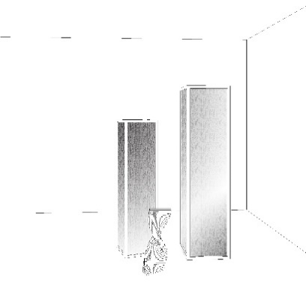

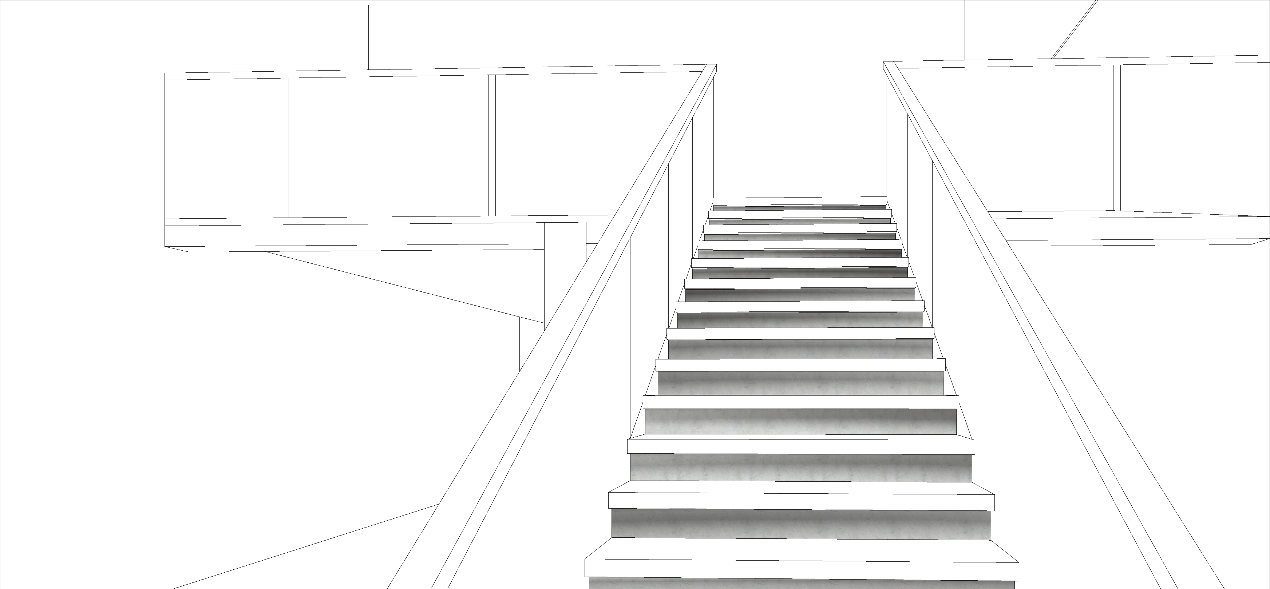

楼梯（非踏面） 室内景观小品

1. 发光台面宜选用透光陶瓷复合板。

【条文说明】

发光台面为了实现发光效果，需在背后设置光源，导致不能直接附着在基层上，因此有置物的需求，以及需要防范物件掉落的风险，需要有一定的承载力和抗冲击性要求，因此宜采用强度和抗冲击更好的透光陶瓷复合板，但不追求发光效果，仅仅是因为装饰效果的统一性而紧密粘贴在基层的情况可不受此限制。

1. 室内墙柱面等有人体冲击风险的位置应选用公称厚度不小于9.26mm的透光陶瓷复合板，最大许用面积不应超过3㎡，并应采取保护措施。

【条文说明】

透光陶瓷板用于墙柱面，如背景墙等位置要防范人体撞击的风险，因此应采用复合板。现行行业标准《建筑玻璃应用技术规程》JGJ 113-2015第7.1.1条中对公称厚度为6.38mm、6.76mm、7.52mm的夹层玻璃的最大许用面积限制为3.0㎡，结合室内设计需求和透光陶瓷板的产品特征，将透光陶瓷玻璃板允许使用的最大面积限制为3.0㎡，结合保护措施，可大大降低撞击事故发生的可能性。

1. 浴室、门周围的墙面及建筑中其他人体容易撞击的场所，以及设计要求和工程规范中对人体安全级别有要求的场所不宜选用透光陶瓷板，确需使用时应采用透光陶瓷复合板，应将透光陶瓷复合板按照实际安装方式搭建样板，并依据现行国家标准《建筑用安全玻璃 第3部分：夹层玻璃》GB 15763.3-2009的要求进行霰弹袋冲击性能试验，并应采取保护措施。

【条文说明】

本条对防人体冲击的关键场所的使用提出了要求，关键场所包括：

（1）浴室、游泳池等场所地板和墙壁经常沾水，当人走动、手扶墙时容易出现打滑现象，不慎滑倒时，可能会对墙面造成撞击，同时pvb胶片遇水有开胶的风险，因此不宜用于湿滑有水的位置；

（2）门框距离门边300mm以内的区域容易受到家具和人体的撞击等（人流量少的隐形门、检修门等不在此列；

（3）建筑中其他人体容易撞击的场所，以及设计要求和工程规范中对人体安全级别有要求的场所。

以上场所确需使用时应将透光陶瓷复合板按照实际安装方式搭建样板，试验方法应参照现行国家标准《建筑用安全玻璃 第3部分：夹层玻璃》GB 15763.3-2009，附录C 霰弹袋冲击性能实验，并参照附录A的应用场景确定冲击历程和冲击级别。

1. 室内消防通道不应采用透光陶瓷板。

【条文说明】

室内消防通道在特殊条件下为人员比较密集的地方，容易出现人体冲击的现象，不应采用透光陶瓷板。

## 4.3 构造设计和保护措施

1. 透光陶瓷板的构造设计应便于制作、安装、维修保养，宜采用光源便于检修、板块便于拆卸的构造方式。

【条文说明】

透光陶瓷板与一般饰面板的突出区别是内部需要安装光源达到透光效果，因此构造原则上应考虑到对于发光光源的定期检修，对局部或整体板块进行拆卸是光源检修的一种方式，有条件时，宜考虑板块局部更换的构造方式。

1. 透光陶瓷板单个板块不应跨越主体结构的变形缝。

【条文说明】

主体建筑在伸缩、沉降等变形缝两侧会发生相对位移，玻璃板块跨越变形缝时容易破坏，所以幕墙的玻璃板块不应跨越主体建筑的变形缝，而应采用与主体建筑的变形缝相适应的构造措施。

1. 室内墙柱面透光陶瓷板宜采用框支承，严禁点挂和在透光陶瓷板侧边开槽。

【条文说明】

本条是基于透光陶瓷板的透光特性提出适宜的构造方式。墙柱面宜采用框支承，并在边框和基层墙体之间布置光源的方式，实现表面透光。由于墙柱面应采用透光陶瓷复合板，背板为玻璃，采取与夹层玻璃类似的构造方式，不应采用点挂法，也不应用背栓等连接件。

当设计中为达到饰面协调一致的效果，在无需布置光源的部分也可采用传统方式进行铺贴，本规程中不涉及相关的要求。

1. 墙柱面透光陶瓷板支承龙骨设计应符合下列规定：

**1** 支承龙骨应具有足够的承载能力、刚度和稳定性，尺寸和厚度应通过结构计算确定，龙骨主要受力部位的壁厚，闭口型铝合金型材不应小于1.4mm，开口型铝合金型材不应小于2.5mm，钢龙骨不应小于3.0mm；

**2** 墙柱面支承龙骨应与基层连接可靠，可采用螺栓或锚栓连接；

**3** 支承龙骨的间距与透光陶瓷板的规格尺寸、铺装效果相协调。

【条文说明】

支承龙骨的结构计算应符合现行国家标准《建筑结构荷载规范》GB 50009、《混凝土结构设计规范》GB 50010、《钢结构设计规范》GB 50017的规定。墙柱面支承龙骨应与墙体、梁柱等基层结构生根，保证透光陶瓷板连接的稳固性。

1. 墙柱面透光陶瓷板不宜吊挂设备或重物。

【条文说明】

通常室内透光陶瓷板墙面不得随便悬挂重物，以避免破坏饰面或影响室内墙柱面装饰系统的性能和寿命。

1. 室内墙柱面透光陶瓷复合板可采用明框、半隐框、隐框构造，并应满足以下规定：

**1** 应确保框与基层之间有足够的光源安装尺寸；

**2** 采用明框构造时，透光陶瓷板不应与边框直接接触，与边框的配合尺寸应符合现行行业标准《建筑玻璃应用技术规程》JGJ 113的规定；

**3** 采用隐框或横向半隐框构造时，每块透光陶瓷复合板下端宜设置两个铝合金或不锈钢托条，托条应能承受复合板的重力荷载作用，且其长度不应小于100mm、厚度不应小于2mm、高度不应超出玻璃外表面，托条上应设置衬垫；

**4** 透光陶瓷复合板之间的拼接胶缝宽度不宜小于10mm；

**5** 明框、半隐框的边框颜色应与透光陶瓷板的颜色协调。

【条文说明】

第一款，墙柱面透光陶瓷板应在背后安装光源，构造尺寸应与发光效果配合。

第二款，明框构造时，复合板与边框槽口之间的间隙除应达到嵌固要求外，还要满足温度和荷载作用下导致的框架变形，虽然室内的温度变化和变形相对较小，但透光陶瓷复合板为脆性材料，直接接触金属槽口也有碎裂的风险。可采用氯丁橡胶垫块支承，垫块的宽度应与槽口宽度相同，最小装配尺寸可参照《建筑玻璃应用技术规程》JGJ113进行预留。

第三款，硅酮结构密封胶承受永久荷载的能力很低而且有明显的变形，所以长期受力部位应设金属件支承。

第四款，拼接胶缝应有一定的宽度，以保证构件的变形要求。通常采用的硅酮建筑密封胶填塞的缝隙可以释放温度应力和消除装配误差。但缝隙小于10mm时很难保证施工质量。

图1、图2为墙面透光陶瓷板明框、隐框安装的推荐节点。

­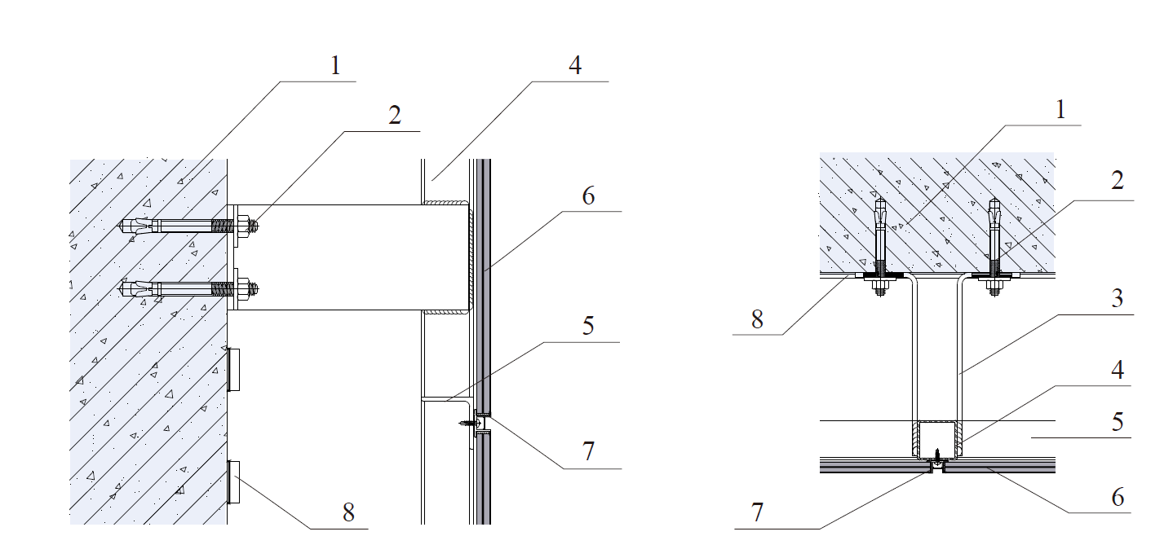

1 ——基层墙体

2 ——膨胀螺栓

3 ——热镀锌连接件

4 ——热镀锌方管

5 ——热镀锌角钢

6 ——透光陶瓷复合板

7 ——铝合金边框

8 ——LED灯带

图4.3.6-1 明框安装示例

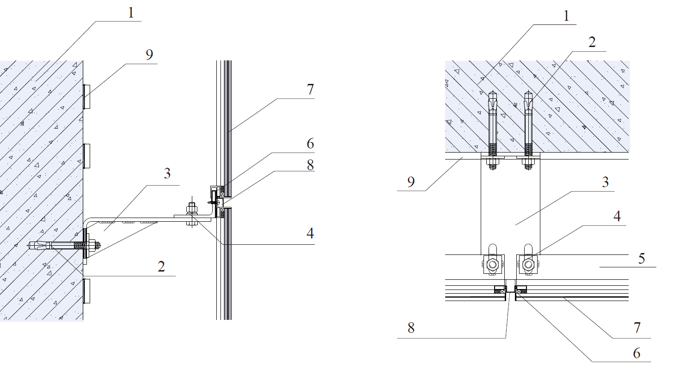

1 ——基层墙体

2 ——膨胀螺栓

3 ——热镀锌连接件

4 ——不锈钢螺栓组件

5 ——热镀锌角钢

6 ——铝合金附框

7 ——透光陶瓷复合板

7 ——铝合金边框

8 ——三元乙丙胶条

9 ——LED灯带

图4.3.6-2 透光陶瓷复合板墙柱面隐框安装示例

1. 不上人装饰地面、台面宜采用面支承和线支承，不应采用点支承。

【条文说明】

不上人装饰地面和台面可采用面支承，在支撑板内部挖槽嵌入光源，也可采用四边支承的方式，在背部空腔置入光源。

常用的地板装饰玻璃的构造方式示例：

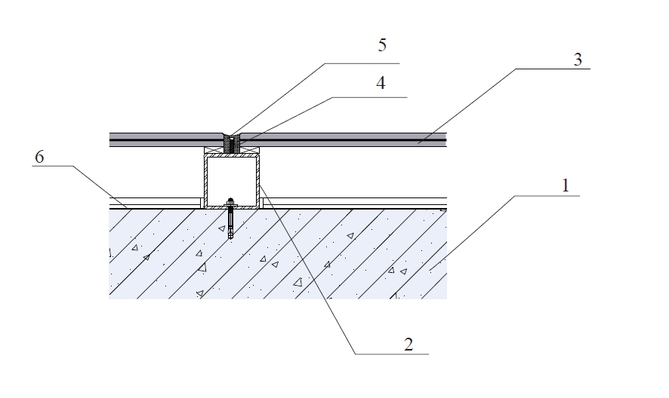

1 ——基层地面

2 ——热镀锌方钢管

3 ——透光陶瓷复合板

4 ——定位钢板

5 ——硅酮密封胶

6 ——LED灯带

图4.3.7 不上人装饰地板安装示例

1. 透光陶瓷板台面及支承结构的力学性能应满足使用要求，宜满足现行国家标准《家用厨房设备 第2部份：通用技术要求》GB/T 18884.2、《家具力学性能试验 第1部分：桌类强度和耐久性》GB/T 10357.1的要求。

【条文说明】

台面有置物和操作的功能要求，在操作过程中可能承受一定的垂直冲击，因此可以参照GB/T 18884.2-2015种关于人造石台面垂直静载荷、垂直冲击、的要求，其中垂直载荷实验为在所有台面面积每1dm²等分布载荷1.0kg重的压铁。台面载荷实在台面中央放300mm×300mm的板，并用750N力压10s，并重复10次；垂直冲击试验为在操作台面任意三处，在450mm的高度落下直径为19.05mm、质量为28.1g的铜球，检查有无异常。

耐久性试验可参照《家具力学性能试验 第1部分：桌类强度和耐久性》GB/T 10357.1-2013中5.2.1桌面水平耐久性试验，并根据附录A预定的使用条件进行试验水平的选择。

1. 透光陶瓷板应按需要设置中肋等加劲肋，应满足以下规定：

**1** 加劲肋可采用金属方管、槽形或角形型材。加劲肋应与面板可靠联结,除铝合金和不锈钢外，应有防腐措施，加劲肋宜与边框材质一致；

**2** 加劲肋的端部与支承结构之间应进行有效连接；

**3** 加劲肋的计算应符合现行行业标准《建筑陶瓷薄板应用技术规程》JGJ/T 172的规定；

**4** 应与发光效果协调。

【条文说明】

当需要强度加固时，加劲肋是行之有效的方式，但加劲肋会对发光效果有一定影响，因此在设计时应统筹考虑。

透光陶瓷板与加劲肋之间可以通过结构胶或其他材料牢固粘结,胶与其相接触的材料应有很好的相容性。将面板所受荷载作用直接有效地传递到主框架上，加劲肋的端部应与边框、龙骨等支承结构有效连接。

1. 细部收口应符合以下规定：

**1** 与顶棚、楼地面装饰面连接处应做好收边、收口处理；

**2** 暴露边不得存在锋利的边缘和尖锐的角部；

**3** 与其他饰面材料对接时，对接处可采用离缝、错落或通过第三种材料过渡等方法处理。

【条文说明】

与顶棚和楼地面宜用成品收边收口部件，不宜采用宜打胶为主的收口方式，以对应不同部位、不同材料之间的缓慢位移和变形。透光陶瓷板墙柱面安装底部、顶部的收口处理推荐做法见下图（以明框安装为例）。

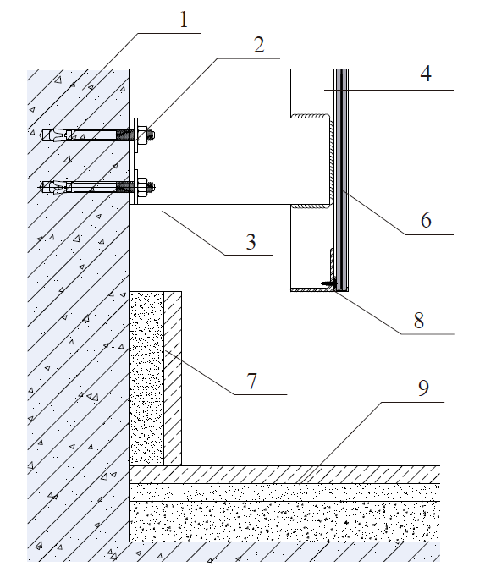

1 ——基层墙体

2 ——膨胀螺栓

3 ——热镀锌连接件

6 ——透光陶瓷复合板

7 ——踢脚

8 ——收口件

9 ——地面

图4.3.10-1 地面连接节点

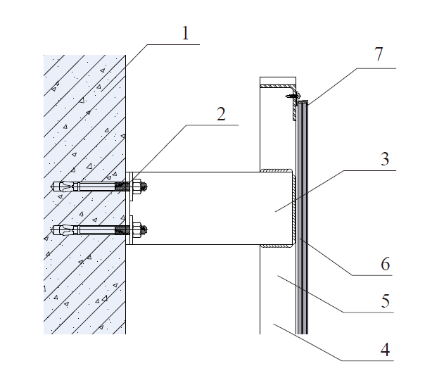

1 ——基层墙体

2 ——膨胀螺栓

3 ——热镀锌连接件

4 ——热镀锌角钢

5 ——热镀锌方管

6 ——透光陶瓷复合板

7 ——顶角连接线条

图4.3.10-2 顶部安装节点

透光陶瓷板和玻璃均属于脆性材料，锋利的边缘和尖锐的角部有伤人的风险因此必须避免，可采用外表面不高于其他材料的嵌入式构造，可避免边缘尖锐伤人的风险，也可以采用其他材料对边缘进行包覆。

1. 透光陶瓷板应采取必要的保护措施，包括防撞装置、标识，并满足以下要求：

**1** 标识应可快速识别并不易擦除；

**2** 墙柱面防撞标识宜设置在距楼地面装饰装修完成面 1200～1600mm高度范围内设置醒目标志；

**3** 存在使用推车、行李箱、清洁工具车等情况时，墙柱面防撞措施宜设置在距楼地面装饰装修完成面150～200mm高度范围内；

**4** 若碰撞后可能发生高处坠落的，应设置可靠护栏。

【条文说明】

防止由于人体冲击玻璃而造成的伤害，最根本最有效的方法就是避免人体对玻璃的冲击。在玻璃上做出醒目的标志以表明它的存在，或者使人不易靠近玻璃，如护栏等，就可以从一定程度上达到这种目的。人的视线高度范围一般为1200nm 1600mm，在此范围内设置醒目标志可起到有效的警示作用。

考虑到手推车、推车、行李箱、清洁工具车等情况撞击，所以要设置防撞设施。

4.4 光源和照明设计

1. 照明设计应满足现行国家标准《民用建筑电气设计标准》GB51348、《建筑照明设计标准》GB 50034的要求。
2. 光源和照明应保证安全性，满足以下要求：

1 灯具表面以及灯用附件等高温部位靠近可燃物时，应采取隔热、散热等防火保护措施；

2 电源插座不宜和透光陶瓷板背后的光源接在同一分支回路；

3 不应将线路敷设在贴近高温灯具的上部，接入高温灯具的线路应采用耐热导线或采取其他隔热措施；

4 透光陶瓷板背后的照明系统应与建筑配电系统的接地形式一致;

5 当采用I类灯具时,灯具的外露可导电部分应可靠接地；采用II类灯具时, 应具有双重绝缘或加强绝缘，外壳可不需要与保护导体连接；采用III类灯具时，应采用安全特低电压供电, 应采用安全隔离变压器,且二次侧不应接地。

【条文说明】

本条是针对照明安全性做出的规定。

第2款，考虑到使用的安全性、检修的方便性，照明和插座不宜接在同一分支回路，若供电条件受限，确需共用同一分支回路，该分支回路或该插座处应具有剩余电流保护功能，同时该插座对应的使用功能不会对透光陶瓷板背后的光源功能产生不利影响。

第5款，本款对采用各类灯具时应采取的措施进行了规定，I类灯具外露可导电部分必须采用铜芯软导线与保护导体可靠连接，连接处应设置接地标识；铜芯软导线（接地线）的截面应与进入灯具的电源线截面相同，导线间的连接应采用导线连接器或缠绕搪锡连接，一般用于金属外壳灯具；II类灯具适用于环境差、人经常触摸的灯具；III类灯具电源电压不超过交流50V,一般用于恶劣环境，安全程度最高。

1. 建筑室内透光陶瓷板装饰设计应与其背后的光源设计选型进行协同，满足以下规定：

**1** 照明光源的颜色特征、安装位置应与透光陶瓷板的纹理、配色宜互相协调，形成相应于房间功能和装饰效果的色彩环境；

**2** 应根据使用场所合理地选择照明光源的光效、显色性、寿命、启动点燃和再点燃时间等光电特性指标和环境条件对光源光电参数的影响因素；宜采用同一类型的光源，当有装饰性或功能性要求时，亦可采用色温一致或相近的不同种类的光源；

**3** 外部光效需要达到连续或成组片效果时，内部光源排布应紧密连接，不宜出现暗点及断痕。

【条文说明】

本条是基于装饰效果做出的规定：

第1款，光源距离透光陶瓷板比较近时，能较为清晰的投射出光源的位置和形状，距离较远时，光斑更大、形状不明显，应根据设计需求合理得确定光源的位置，并与支承方式相协调。

第2款，光源选择应考虑建筑功能和使用场所。在选择光源时应合理地选择光电参数，灯具的光度分布、类型、防护等级、造型尺度以及灯的表观颜色等应根据环境条件和使用特点合理确定。

第3款，本条文主要考虑在一般房间内的光色和显色性等指标尽量一致，避免在光源选择上出现复杂化，也不利于维护工作。但在有些场所，由于建筑功能的需要，为避免出现平淡的光环境或是为了区别不同使用性质，如工作区和交通区，可以采用不同类型的光源。

第4款，连续或成组片效果是常见的需求，通常用LED灯带实现。

1. 照明设计宜采用高效光源和灯具及节能控制技术，有频繁开关灯要求和需要调光的室内场所，宜优先选用发光二极管灯(LED)作为主要照明光源。

【条文说明】

卤钨灯、荧光灯等传统光源在点燃的过程中都需要一个灯丝预热的启动过程，这个过程对光源寿命有着很大的影响;而LED灯由于是固体激发发光，其寿命仅与PN结的工作温度有关，而频繁开关灯恰恰可以达到降低PN结温度的效果。另外，传统光源在降低光通量输出时，其发光效率也大大降低;LED灯由于是由多颗芯片组成，分组关闭其中的部分可以在不影响其余部分额定发光状态的情况下达到调节光通量输出的效果。

本条的中心意义是推行节能高效光源和灯具。但是由于卤钨灯有可瞬时点亮、显色性好、易于调光等特点，也不会产生强烈的电磁干扰，在此情况下可以局部选用该光源。

1. 宜合理采用智能照明控制系统，当照明回路采用遥控方式时，应同时具有解除遥控功能和手动控制的功能，宜预留与其他系统的联动接口。

【条文说明】

本条主要从控制的灵活性和方便性上考虑。在特殊情况下，(如安全需要)仍可就地控制，预留与其他系统的联动接口，可以作为智能建筑的一个子系统便捷地接入智能建筑管理平台（IBMS）

1. 照明系统中的每一单相分支回路电流不宜超过16A，除小功率单颗LED外，所接光源数或LED灯具数不宜超过25个。

【条文说明】

应用于装饰要求高、面积较大的大型酒店、办公等公共建筑（一般指2万㎡以上）时，灯具一般数量较多且成组布置，如确有需求，每一单相回路电流可超过16A，但不宜超过25A，光源数量不宜超过60个；

限制每分支回路的电流值和所接灯数，是为了使分支线路或灯内发生短路或过负载等故障时，断开电路影响的范围不致太大，故障发生后检查维修较方便。对于以发光二极管灯为主的照明分支回路，其所接数量可以发光二极管的灯具数来计算，而通常单颗芯片的LED灯不会超过3w，限制其数量没有实际意义，因此仅对回路电流做出规定。

1. 当采用带电感镇流器的气体放电光源时，宜将同一灯具的相邻灯管（光源）或不同灯具分接在不同相序的线路上。

【条文说明】

本条是作为改善频闪效应的一项措施而提出的，在实际安装中应注意同一盏灯具内接线的正确性和可靠性。

# 5 加工制作

* + 1. 透光陶瓷板在加工前应与施工图进行核对，应对已建主体进行复测，并按照实测结果对设计进行必要调整。
    2. 加工所采用的设备、机具应满足加工精度的要求。
    3. 透光陶瓷板铝型材和钢构件的加工制作应满足现行行业标准《玻璃幕墙工程技术规范》JGJ 102 的规定。
    4. 透光陶瓷板在加工前应进行检验是否有明显的色差，应确保色泽和花纹图案应符合供需双方确定的样板。

【条文说明】

一般情况下,立面分格尺寸应按透光陶瓷板的产品规格与板缝宽度确定,透光陶瓷板加工的主要工作内容是二次切割。因此,陶瓷薄板加工前的检验是保证陶瓷薄板幕墙工程质量符合有关规定的关键。因此,应加强加工前的检验,尤其是陶瓷薄板的表面质量、色泽、花纹图案,宜进行100%检验。装饰表面不应有划痕、鼓包、凹坑、翘曲、缺角、裂缝、明显色差及污迹，施釉表面不得有裂纹和龟裂。

* + 1. 透光陶瓷板在切割过程中应采用清水润滑和冷却，切割后应进行清洁处理，并置于通风处自然干燥。

【条文说明】

加工过程中,刀具和透光陶瓷板摩擦产生热量会造成刀具磨损,影响加工精度和加工表面质量,应采用清水进行润滑和冷却。加工后应立即对加工部位残留的瓷粉和其他物质进行清洗,并置于通风处自然干燥。

* + 1. 透光陶瓷复合板应在工厂复合，复合后不应有裂口、脱胶、皱痕和条纹，长度和宽度、叠差的允许偏差宜满足表5.1.4-2的规定，并满足设计要求 。

**表5.0.6 透光陶瓷复合板的允许偏差**

| 项目 | 要求 | | 检验方法 |
| --- | --- | --- | --- |
| 长度或宽度L/mm | 最大允许偏差/mm |
| 长度和宽度 | L≤1100 | +2.0  -2.0 | GB 15763.3 |
| 1100＜L≤1500 | +3.0  -2.0 |
| 1500＜L≤1800 | +3.0  -2.0 |
| 叠差 | L≤1000 | 2.0 |
| 1000＜L≤1800 | 3.0 |
| 弯曲度 | 弓形时应不超过0.3%，波形时应不超过0.2% | |

1. L＞1800时，长度和宽度、叠差的最大允许偏差由供需双方商定。

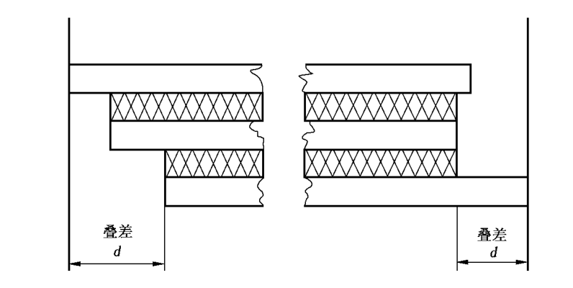

**图5.0.6-1叠差**

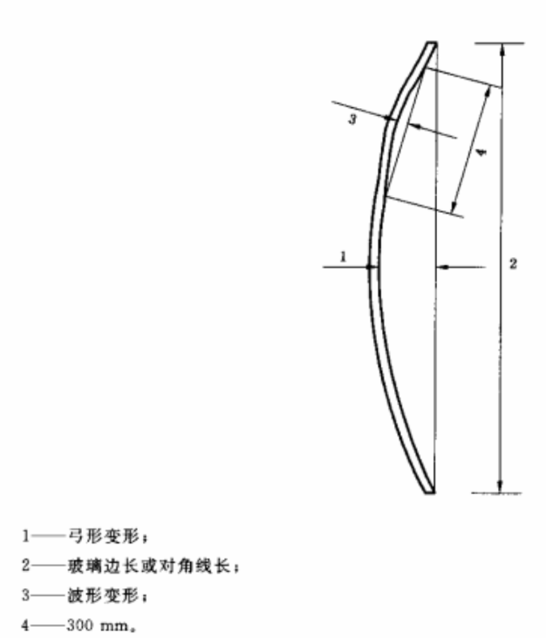

1 ——弓形变形

2 ——透光陶瓷板边长或对角线长

3 ——波形变形

4 ——300mm

**图5.0.6-2 弯曲度**

【条文说明】

透光陶瓷板与玻璃的复合是将pvb胶片嵌夹在中间，经过抽真空、热压形成的，需要进行合片操作、玻璃和陶瓷板的预热、恒温高压等处理，加工制作较为复杂，应在工厂进行并进行质量检验。

裂口是指从玻璃边部向中间延伸的尖锐线状裂缝或裂纹；脱胶是指透光陶瓷板或玻璃与中间层不粘结或产生肉眼可见的分离；皱痕、条纹的产生是中间层折叠或制造过程不均匀引起的。有以上缺陷代表着透光陶瓷复合板在复合过程中采用的玻璃、胶片质量不合格或复合过程出现偏差，将影响到透光陶瓷复合板的质量，因此宜进行100%检验。

允许偏差主要规定了长度和宽度、叠差和弯曲度，允许偏差关系到后期透光陶瓷复合板的安装精度，因此也宜进行100%检验，以免出现后期安装误差过大的情况，有特殊需求时，应满足设计的要求，检验合格后才能后续加工。

* + 1. 切割、复合完成的透光陶瓷板应编号和标记，宜注明花色、安装方向和顺序，应竖立存放于通风良好的仓库内,其与水平面夹角不应小于85°,下边缘宜采用弹性材料衬垫,离地面高度宜大于50mm。

【条文说明】

为了保证现场施工能按照设计效果，在透光陶瓷板有花纹拼接要求时，除了应进行编号，还应采取标记等措施注明现场安装的方向和顺序，定制产品应进行唯一编码。

宜按排版图计算出区域的用量分别放置。存放角度是保证陶瓷薄板存放过程安全的重要措施,可防止陶瓷薄板被挤压破碎和变形。产品应稳固放置，防止倾倒和窜动，直立码放时正面边棱不得先着地。使用起重工具搬运时，受力边棱应加装衬垫。

在存放过程中应避免雨淋、水泡和长期日晒，搬运时应稳拿轻放、不得摔扔。

* + 1. 明框透光陶瓷板组件加工尺寸允许偏差应满足现行行业标准《玻璃幕墙工程技术规范》JGJ 102的规定。
    2. 采用硅酮结构密封胶固定隐框、半隐框透光陶瓷板附框时，应在洁净、通风的室内进行注胶，且环境温度、湿度条件应符合结构胶产品的规定，注胶宽度和厚度应符合设计要求，硅酮结构密封胶组件在固化并达到足够承载力前不应搬到，尺寸偏差应满足现行行业标准《玻璃幕墙工程技术规范》JGJ 102的规定。

【条文说明】

构件加工场所应在室内，并要求清洁、干燥、通风良好，温度也应满足加工的需要，如北方的冬季应有采暖，南方的夏季应有降温措施等。对于硅酮结构密封胶的施工场所要求较严格，除要求清洁、无尘外，室内温度不宜低于15℃，也不宜高于27℃，相对湿度不宜低于50%。硅酮结构胶的注胶厚度及宽度应符合设计要求，且宽度不得小于7mm ，厚度不得小于6mm。

# 6 施工

## **6.1 一般规定**

1. 透光陶瓷板板材的安装应在基层和机电隐蔽工程验收合格后进行，基层外观质量和尺寸偏差应满足施工要求，电气管线接口应预留到位。

【条文说明】

应核对已完成基层的外观质量和尺寸偏差，基层表面应平整、洁净、干燥、无浮土、无影响安装的突出物;当基层条件不符合要求时，应采取措施并满足施工要求后方可施工。应复核预留预埋、隐蔽工程及成品保护情况，确认具有施工条件。

另外对于透光陶瓷板，通常采用背后安装光源的方式，一般需要在支承龙骨安装后进行光源的安装，再进行饰面板或组件的安装，因此应按照设计要求预留电气管线为光源的安装创造条件。

1. 不得擅自改动工程设计内容，不得擅自改动建筑主体、承重结构或主要使用功能，不得擅自拆改水、暖、电、燃气等配套设施。
2. 应编制施工组织设计，并应按经审定的施工技术方案施工。施工组织设计应包含：

**1** 工程概况和施工部署；

**2** 施工进度计划；

**3** 与主体结构、电气工程施工、其他装饰装修施工等协调配合方案；

**4** 施工准备与资源配置；

**5** 安装施工方法；

**6** 安装顺序；

**7**  成品保护方法；

**9** 安全与环保措施。

【条文说明】

安装施施工前应明确材料的进场时间及运输条件，保证施工所需的运输通道、堆放场地、垂直运输、施工作业面等必要条件。

施工前应制定安全专项方案，应遵循国家施工安全、环境保护的相关标准，制定安全与环境保护专项方案，落实各级各类人员的安全生产责任制。

宜采用绿色施工模式，减少现场切割作业和建筑垃圾。

1. 安装前应进行技术交底，宜包含以下内容：

**1** 光源、电气管线的安装位置、布置方式；

**2** 支承龙骨的间距、安装位置，连接挂件的安装方式；

**3** 板块的排版方案与编号；

**4**  检修口的位置、安装方式。

## **6.2 施工准备**

1. 产品进场后应进行进场检验，应检查透光陶瓷板及配件的品种、规格、外观质量，并应符合设计要求，所有材料应有材料检验报告及产品合格证。
2. 透光陶瓷板进场验收时包装应完好，进场后应摆放在专用支架上，不得水平码放；进场后二次搬运时，应进行完好性检查，搬运过程中应采取防护措施。
3. 在安装前应制作主要材料及工艺的样板，并经有关各方确认。

【条文说明】

作为装饰材料，透光陶瓷板的外观颜色、光泽、图案花纹、透光效果难以进行描述，同时，为了实现发光效果涉及到光源、龙骨等配套材料的配合，因此如果所在工程没有样板间的制作，也宜进行工艺样板件或封存材料样板件，由建设方、施工方、供货方等有关各方确认。

1. 安装施工机具在使用前，应进行严格检查，电动工具应进行绝缘电压试验；手持吸盘及吸盘机应进行吸附重量和吸附持续时间试验。
2. 构件安装前均应进行检验与校正。不合格的构件不得安装使用。

【条文说明】

透光陶瓷板在工厂与边框复合后，经运输、堆放等过程中可能变形和损坏，因此应进行检查，对于易损坏和丢失的构件、配件、密封材料、填充材料等应有一定的更换贮备数量。

## **6.3 施工安装**

1. 透光陶瓷板装饰工程的安装顺序应满足以下规定：

1 透光陶瓷板装饰施工应进行放线，放线误差不应大于2mm/2m；

2 放线后先进行锚固件和龙骨的安装，再进行光源的安装，确保管线、光源和龙骨无相互干扰和交叉；

3 光源经测试功能完好、满足设计要求后方可进行饰面板的安装；

4 饰面板安装完成后，进行踢脚线、顶部装饰线等收口部位的安装。

5 若光源安装位置可随时拆卸时，可最后进行灯具的安装。

【条文说明】

本条第1款，透光陶瓷板涉及到光源的安装协调，同时在现场切割较为困难，应该进行高精度的放线，确定龙骨和锚固件、支承和连接件、光源和管线的位置，并进行弹线分格。

本条第5款，部分室内小品可通过底部、顶部布置独立光源，无需单独设置管线，形式灵活，可以在室内装饰中灵活使用。

1. 支承龙骨施工应符合下列要求：

**1** 支承龙骨安装应稳定、牢固、可靠；

**2** 与主体结构直接相连时，应现场做拉拔试验，确保满足设计要求；

**3** 平整度与平直度均应达到设计要求，且安装偏差不应大于2mm/2m；

**4** 变形缝处横梁应断开，变形缝两侧不大于200mm处应各立一根竖龙骨。

【条文说明】

应对与主体结构连接的锚栓、连接件做现场拉拔试验。

1. 透光陶瓷板内部光源安装应符合下列规定：

**1** 灯具应牢固可靠，在砌体和混凝土结构上严禁使用木楔、尼龙塞或塑料塞固定，灯具固定用螺栓或螺钉不应小于2个；

**2** 绝缘导线不应在透光陶瓷板内明敷；

**3** 光源的高温部位靠近非A级材料、或导线穿越B2级以下装修材料时,应采用岩棉、瓷管或玻璃棉等A级材料隔热；

**4** 不宜安装在潮湿场所。

【条文说明】

本条第3款，透光陶瓷板、透光陶瓷复合板、金属件均为不燃材料，但与其他装饰装修工程配合时，可能有导线穿越非A级材料的情况，在这种情况下应进行可靠的隔热措施，防止发生过热导致火灾发生的风险，当照明灯具或镇流器嵌入可燃装饰装修材料中时、应采取隔热措施予以分隔。

塑料导线应穿管或加线槽板保护,吊顶内的导线应穿金属管或B1级PVC管保护,导线不得裸露。

1. 安装透光陶瓷板墙面时，应确定好水平及垂直的控制标准点，宜自下而上进行安装，安装第一块板时应事先设置好水平支撑。
2. 透光陶瓷板安装过程中应符合下列安全要求：

**1** 应避免与其他工种进行交叉作业；

**2** 不得在同一垂直面上同时作业；

**3** 安装透光陶瓷板应使用吸盘，作业区下方不得通行或停留；

**4** 透光陶瓷板临时摆放应稳固，不应直接放置在操作架上；

**5** 透光陶瓷板安装牢固后方可进行其他作业；

**6** 现场焊接作业时，应采取防火措施。

1. 透光陶瓷板安装过程中应符合下列环保要求：

**1** 废弃物应集中放置，按垃圾分类相关要求处理；

**2** 应采取有效的降噪措施，避免产生的噪声对周围环境造成危害；

**3** 室内空气应保持畅通；

**4** 应建立施工现场废物回收系统。

## 6.4 成品保护

1. 施工时对可能发生碰损的边角部位，应采取临时保护措施;后续有粉尘、喷涂作业时，作业空间内的透光陶瓷板成品应做包裹、覆盖保护。

【条文说明】

防止后续其他分部、分项工程对已经安装好的透光陶瓷板造成影响和损伤。

1. 透光陶瓷板安装完成后应进行清理，并应设置防撞警示标识。
2. 透光陶瓷板成品保护应符合现行行业标准《建筑装饰装修工程成品保护技术标准》JGJ/T 427的规定。

# 7 验收

## 7.1 一般规定

1. 透光陶瓷板工程质量验收应检查下列文件和记录：

**1** 施工图、设计说明及其他设计文件；

**2** 材料的产品合格证书、性能检测报告、进场验收记录及复验报告；

**3**  后置埋件的现场拉拔检验报告；

**4** 进口硅酮结构胶的商检证;国家指定检测机构出具的硅酮结构胶相容性和剥离粘结性试验报告;

**5** 隐蔽工程验收记录；

**6** 施工记录。

1. 透光陶瓷板工程应进行以下隐蔽工程项目进行验收，应进行记录，记录应包含必要的图像资料。

**1** 光源和电气管线；

**2** 预埋件（或后置埋件）、螺栓连接件；

3 构件与主体结构的连接节点

**4** 龙骨安装；

**5** 板块的固定、连接节点；

**5** 防火节点。

1. 相同材料、工艺和施工条件的透光陶瓷板装饰工程每50间应划分为一个检验批，不足50间也应划分为一个检验批，大面积房间和走廊可按透光陶瓷板面积每30m2计为1间。
2. 每个检验批应至少抽查10%，且不得少于3间，不足3间时应全数检查。
3. 检验批的质量验收应按照现行国家标准《建筑工程施工质量验收统一标准》GB50300的格式记录，检验批的合格判定应符合下列规定：

1 抽查样本均应符合本标准主控项目的规定；

2 抽查样本的80%以上应符合本规程一般项目的规定，其余样本不得有影响功能或明显影响装饰效果的缺陷，其中有允许偏差的检验项目，最大偏差不得超过本标准规定允许偏差的1.5倍。

1. 工程质量验收除应符合本规程外，尚应符合现行国家标准《建筑装饰装修工程质量验收标准》GB 50210的规定。

## 7.2 主控项目

1. 透光陶瓷板及配套材料的品种、规格、颜色、花纹、性能应符合设计要求及国家现行标准的有关规定。

检验方法：观察；检查产品合格证书、型式检测报告、进场验收记录和性能检验报告。

1. 管线连接应符合设计要求，接地保护线（PE）连接应可靠。

检验方法：查阅设计文件；观察检查；检查隐蔽工程施工和验收记录。

1. 透光陶瓷板工程所用灯具种类、灯具控制性能及试运行情况应满足设计要求，灯具安装应牢固可靠。

检验方法：检查产品合格证书、查阅设计文件；观察检查；检查隐蔽工程施工和验收记录；通电观察。

1. 透光陶瓷板安装工程的预埋件（或后置埋件），连接件的材质、数量、规格、位置、连接方法和防腐处理应符合设计要求。后置埋件的现场拉拔力应复合设计要求。陶瓷板安装应牢固。

检验方法：手扳检查；检查进场验收记录、现场拉拔检测报告；隐蔽工程施工和验收记录。

1. 结构变形缝、墙角的连接节点、透光陶瓷板与其他材料的交接节点应符合设计要求。

检验方法：观察；检查隐蔽工程验收记录。

## 7.3 一般项目

1. 透光陶瓷板表面应平整、洁净、色泽一致，带纹理饰面板朝向应一致，应无裂痕和缺损。

检验方法：观察。

1. 明框透光陶瓷板框料应横平竖直，缝宽应均匀，并符合设计要求。隐框透光陶瓷板接缝填缝应密实、平直，宽度和深度应符合设计要求，嵌填材料色泽应一致。

检验方法：观察；尺量检查。

1. 转角部位透光陶瓷板应边缘整齐、合缝顺直。

检验方法：观察。

1. 透光陶瓷板安装的允许偏差和检验方法应符合表7.3.6的规定。

**表7.3.6透光陶瓷板允许偏差及检验方法**

|  |  |  |
| --- | --- | --- |
| 项目 | 允许偏差（mm） | 检验方法 |
| 立面垂直度 | 2 | 用2m垂直检测尺检查 |
| 表面平整度 | 2 | 用2m靠尺和塞尺检查 |
| 阴阳角方正 | 2 | 用直角检测尺检查 |
| 接缝直线度 | 2 | 拉5m线，不足5m拉通线，用钢直尺检查 |
| 墙裙、勒脚上口直线度 | 2 | 拉5m线，不足5m拉通线，用钢直尺检查 |
| 接缝高低差 | 1 | 用钢直尺和塞尺检查 |
| 接缝宽度 | 1 | 用钢直尺检查 |

# 8 使用维护

1. 应对透光陶瓷板及内部的光源和相关电气设备进行定期维护，应建立资料管理制度，并做好维护记录。

【条文说明】

良好的运行维护是长久地维持透光陶瓷板装饰效果的必要条件，当出现安全隐患或影响使用功能时，应进行维修，正常使用无故障时，也宜每年进行维护检查并做好记录，记录在使用期间应长期保存。

对高压固定电气设备进行运行维护，除进行电气测量外，不得带电作业；对低压固定电气设备进行运行维护，当不停电作业时，应采取安全预防措施。

1. 透光陶瓷板不宜吊挂、堆放重物。不上人地面应有物理或管理方面有效负责人踩踏的措施。
2. 透光陶瓷板出现下列现象且存在安全隐患或影响使用功能时，应进行维修：

**1** 透光陶瓷板框架或面板松动、缺损、脱落；

**2** 密封胶脱胶、开裂；

**3** 装饰线条松动、脱落；

**4** 灯具故障。

1. 透光陶瓷板局部更换时，应使用备品、备件。备品、备件不足时，宜选择相同材质、颜色和透光效果的材料。
2. 透光陶瓷板内部光源和相关电气管线在维修过程中，电源和相关电气设备应更换功率、规格、尺寸匹配的产品。

【条文说明】

不应擅自采用更大功率或更小功率的光源，尺寸应匹配，并应确保有足够的工作面和更换空间。

1. 维护保养前应对透光陶瓷板周边进行成品保护，维修前应断电。

# 用词说明

为便于在执行本规程条文时区别对待，对要求严格程度不同的用词说明如下：

1 表示很严格，非这样做不可的：

正面词采用“必须”，反面词采用“严禁”；

2 表示严格，在正常情况下均应这样做的：

正面词采用“应”，反面词采用“不应”或“不得”；

3 表示允许稍有选择，在条件许可时首先应这样做的：

正面词采用“宜”，反面词采用“不宜”；

4 表示有选择，在一定条件下可以这样做的，采用“可”。

# 引用标准名录

本规程引用下列标准。其中，注日期的，仅对该日期对应的版本适用本规程；不注日期的，其最新版适用于本规程。

《建筑照明设计标准》GB 50034

《建筑装饰装修工程质量验收标准》GB 50210

《建筑内部装修设计防火规范》GB 50222

《民用建筑工程室内环境污染控制标准》GB 50325

《建筑工程施工质量验收统一标准》GB 50300

《民用建筑电气设计标准》GB 51348

《建筑环境通用规范》GB 55016

《建筑电气与智能化通用规范》GB 55024

《建筑防火通用规范》GB 55037

《碳素结构钢》GB/T 700

《低合金高强度结构钢》GB/T 1591

《建筑胶粘剂有害物质限量》GB 3098

《紧固件机械性能 不锈钢螺栓、螺钉和螺柱》GB/T 3098.6

《紧固件机械性能 螺母》 GB/T 3098.2

《变形铝及铝合金化学成分》GB/T 3190

《一般工业用铝及铝合金板、带材 第2部分：力学性能》GB/T 3880.2

《铝合金建筑型材 第2部分：阳极氧化型材》 GB/T 5237.2

《铝合金建筑型材 第3部分：电泳涂漆型材》 GB/T 5237.3

《铝合金建筑型材 第4部分：喷粉型材》 GB/T 5237.4

《铝合金建筑型材 第5部分：喷漆型材》 GB/T 5237.5

《建筑材料放射性核素限量》GB 6566

《建筑用硅酮结构密封胶》GB 16776

《射钉》GB/T 18981

《建筑门窗、幕墙用密封胶条》GB/T 24498

《家具力学性能试验 第1部分：桌类强度和耐久性》GB/T 10357.1

《建筑用安全玻璃 第3部分：夹层玻璃》GB 15763.3

《家用厨房设备 第2部份：通用技术要求》GB/T 18884.2

《玻璃幕墙工程技术规范》JGJ 102

《建筑玻璃应用技术规程》JGJ 113

《混凝土结构后锚固技术规程》JGJ 145

《建筑陶瓷薄板应用技术规程》JGJ/T 172

《建筑装饰装修工程成品保护技术标准》JGJ/T 427

《混凝土用机械锚栓》JG/T 160

《建筑室内用发光二极管(LED)照明灯具》JG/T 467

**中国工程建设标准化协会标准**

**透光陶瓷板应用技术规程**

**T/CECS XXX—202X**

# 条文说明

**制定说明**

本规程制定过程中，编制组进行了广泛的调查研究，总结了我国超薄陶瓷、夹层玻璃在室内装饰装修工程应用的实践经验，同时参考了国家现行标准《建筑装饰装修工程质量验收标准》GB 50210、《玻璃幕墙工程技术规范》JGJ 102、《建筑玻璃应用技术规程》JGJ 113、《建筑陶瓷薄板应用技术规程》JGJ/T 172等国内先进技术标准，并对透光陶瓷板的主要应用场景进行了实践验证，为透光陶瓷板在室内装饰装修工程的应用提供依据。

随着经济的发展，社会大众对于提高居住环境与室内生活品质之美好生活向往，对建筑材料的发展提出了新的、更高的要求，具有功能、装饰、美观、环保等特点的产品受到消费者的青睐。透光陶瓷板是具有一定透光性能的陶瓷板，搭配灯光设计，具有很好的视觉效果。

为便于广大技术和管理人员在使用本规程时能正确理解和执行条款规定，《透光陶瓷板应用技术规程》编制组按章、节、条顺序编制了本规程的条文说明，对条款规定的目的、依据以及执行中需注意的有关事项等进行了说明。本条文说明不具备与标准正文同等的法律效力，仅供使用者作为理解和把握标准规定的参考。